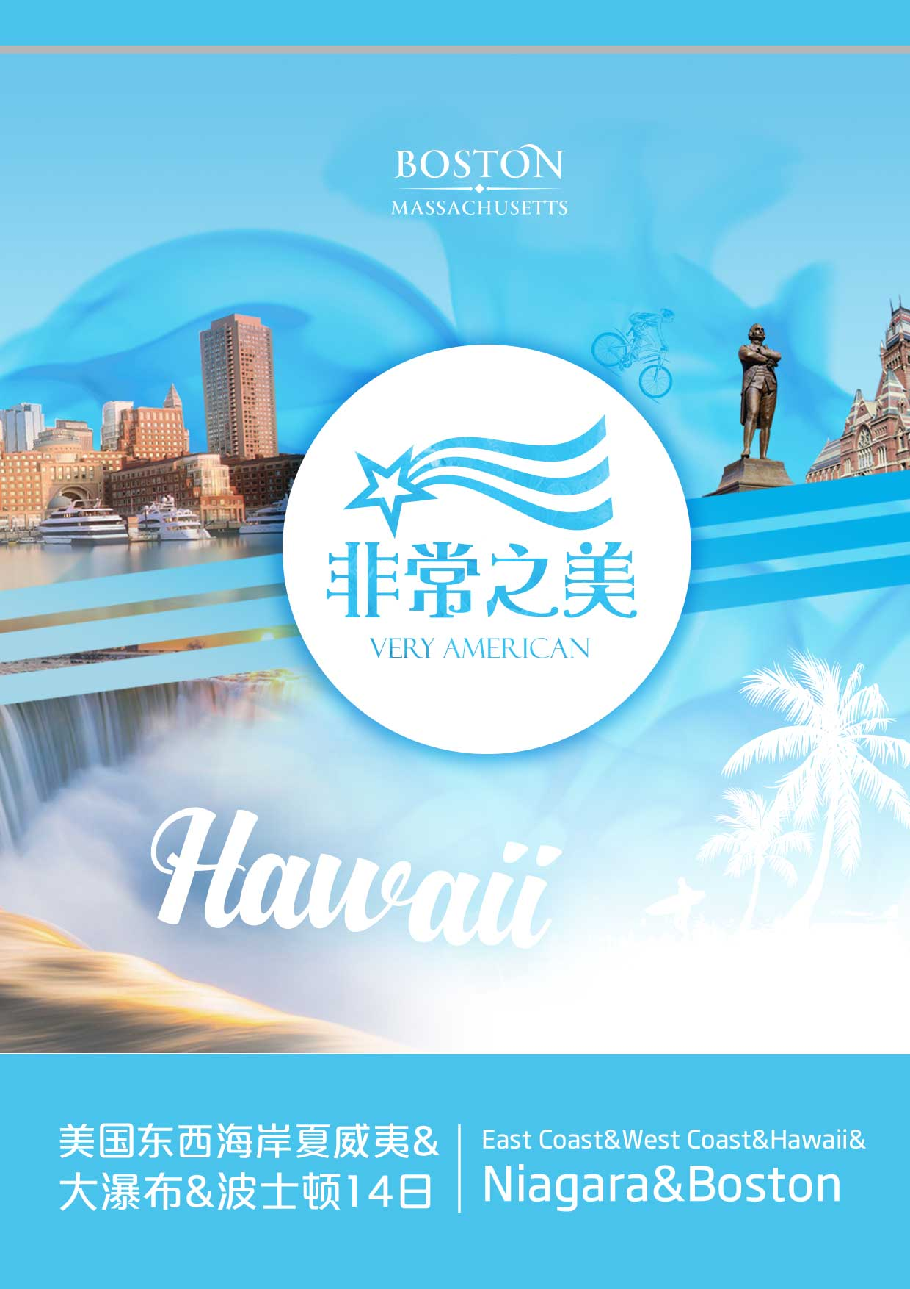

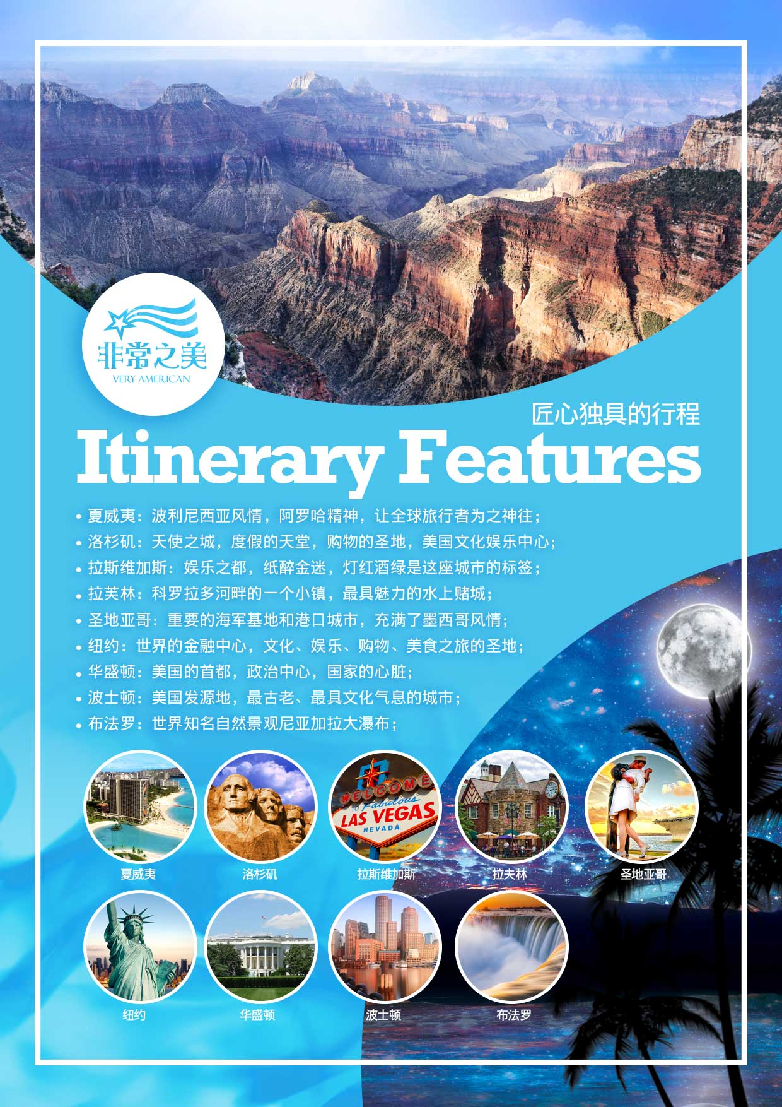

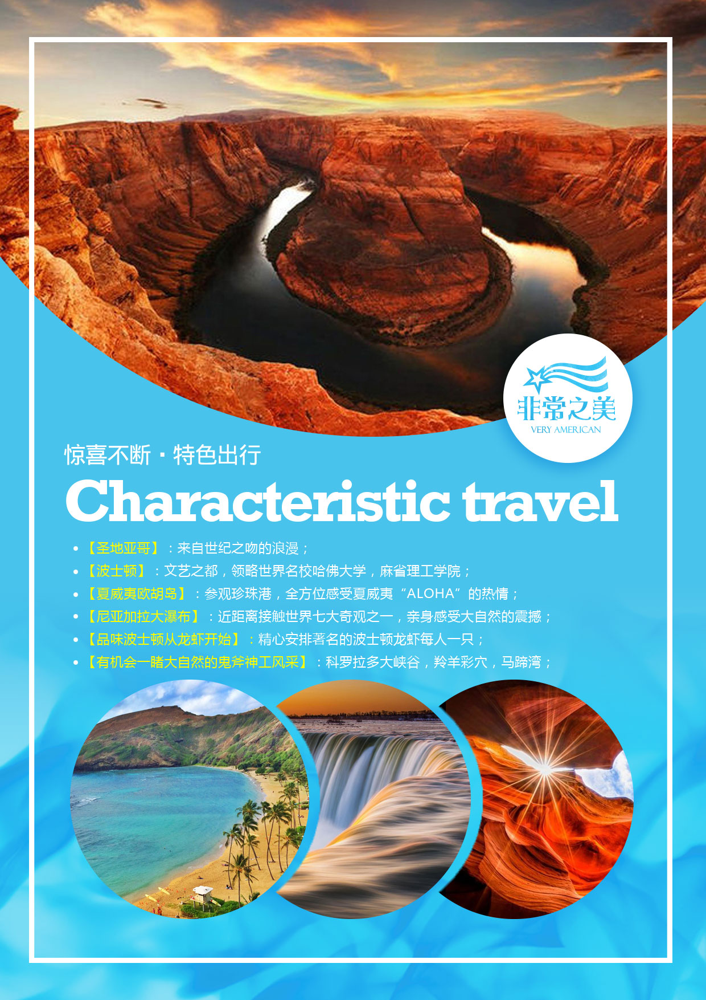

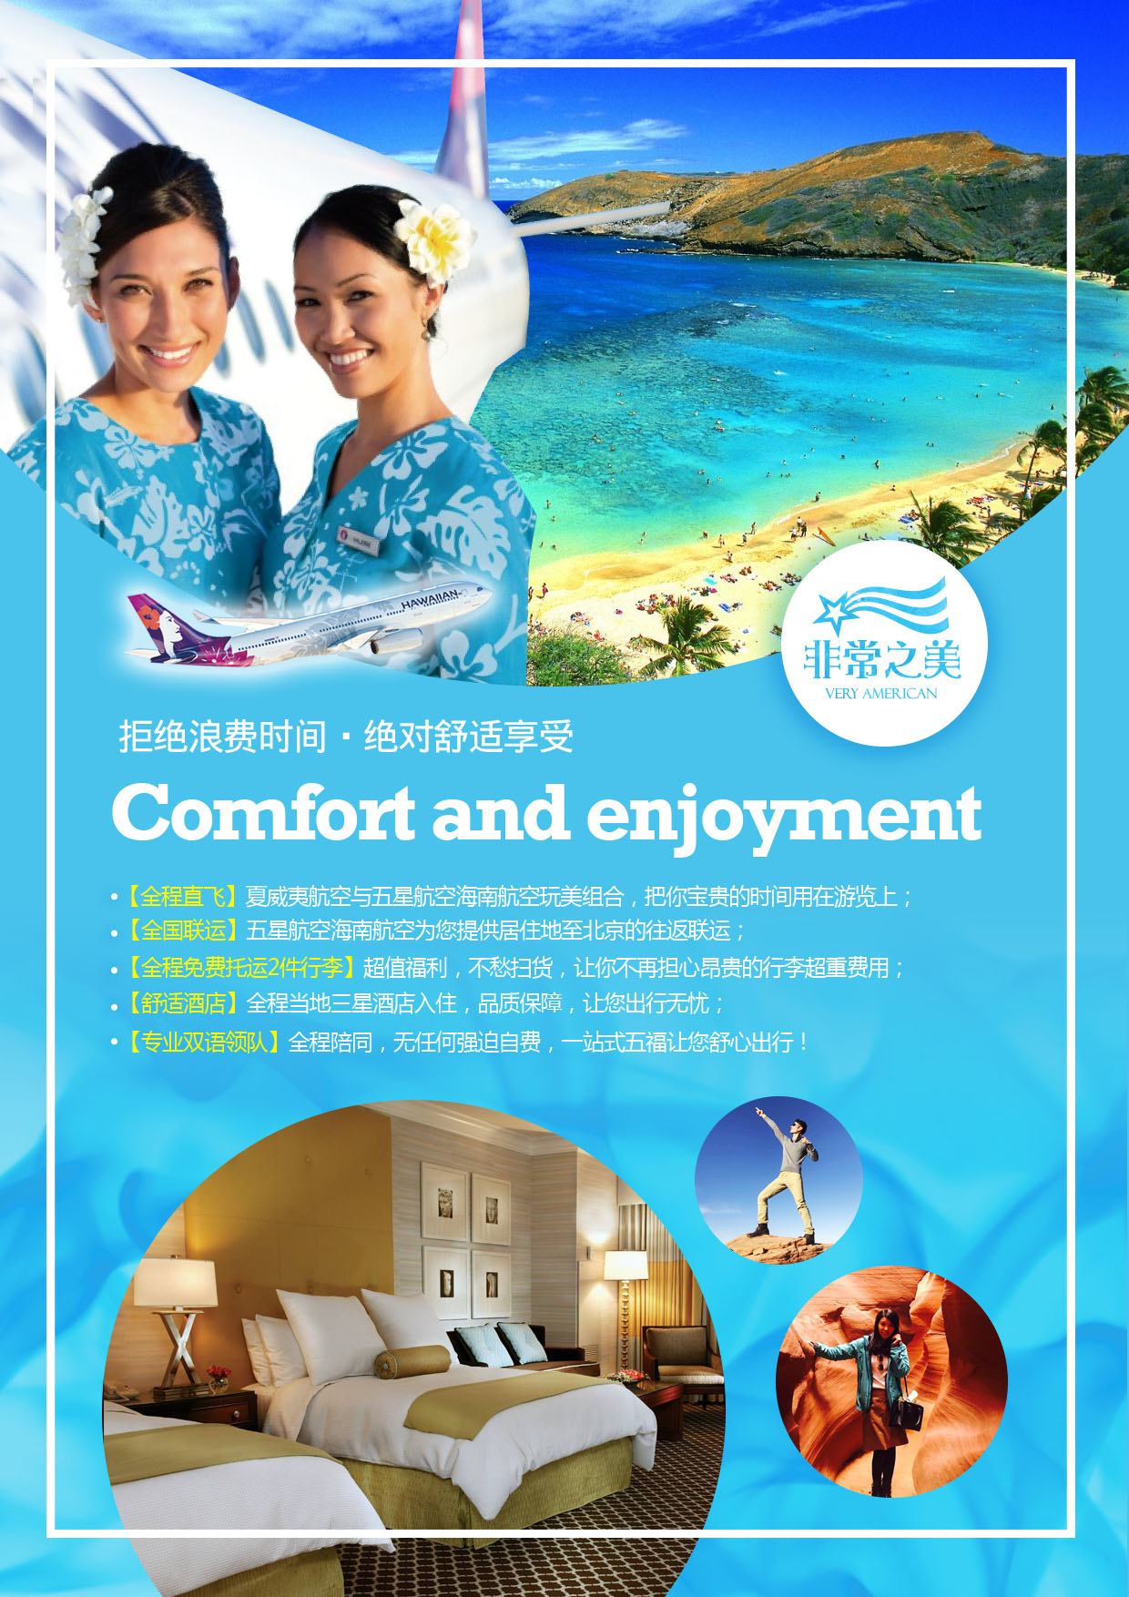

非常之美·美国东西海岸大瀑布+夏威夷+波士顿14日
出团日期： 6月28日
日期 | 行程
DAY 1  6月28日  星期四 | 南昌/北京夏威夷 乘国际航班飞往夏威夷.参考航班：  HA898 PEKHNL 起飞时间0100 抵达时间1640-1 飞行时间约9小时  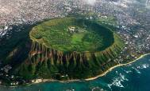  北京时间（6月28日）21:30于首都国际机场集合搭乘夏威夷航空次日（6月29日）凌晨航班直飞前往夏威夷欧胡岛，抵达后前往酒店休息！（因经国际日期变更线，实际抵达夏威夷的日期为从北京出发的（6月28日）。
 | 用餐：晚餐； 住宿： Ambassador或同级酒店
DAY 2  6月29日  星期五 | 夏威夷  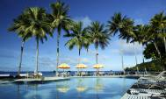  早餐后参加欧胡岛精华游，前往【钻石头火山】（途径）该山是一座死火山，同时也是威基基海滩上最明显的一个标志。【高级住宅区】（途经）卡哈拉是夏威夷最高级住宅区，是全欧胡岛居民最想居住的地区之一。【恐龙湾】（下车参观，约10分钟）因远看像是一只趴著熟睡的恐龙，而被称作Hanauma Bay（恐龙湾），恐龙湾是海底死火山，是世界级的浮潜圣地。（备注：如遇政府安全管制，将只能远观）。【喷泉口】（下车参观，约15分钟），又有“黑石喷泉”之称，因长期海蚀，只要一有海水涌入，变会向空中喷出16米高的水柱浪花，非常具有震撼力。夏威夷的冲浪胜地【白沙湾海滩】（约15分钟）,【大风口】（下车参观，约15分钟）大风口坐落在Nuuanu Pali州立公园，是欧胡岛一处著名风景点。特别安排前往夏威夷珠宝店活动（约1小时）及夏威夷土特产店活动（约1小时）。结束上午的精华游，下午自由活动。  推荐自费行程【大环岛深度游】：欧胡岛最精华最美丽的北海岸。远观座落于Ko’olau山谷之中的一座悠静古庙—平等院。接着参观西安事变的主角张学良先生及赵四女士的长眠之地，神殿之谷。草帽岛公园之后，乘车沿着最原始的夏威夷国王公路，欣赏欧胡岛最原生态的海滩及美景。也可了解夏威夷原住居民的生活方式。北海岸最北处的落日海滩，那是欧胡岛最受欢迎的海滩，也是冲浪者的天堂。沿途还可欣赏到前美国总统奥巴马最喜欢去度假的哈雷伊瓦小镇。最后一站是带大家去领略世界最大的都乐菠萝园（车览）那里种植的菠萝是世界上最甜美的。
 | 用餐：早餐、午餐； 住宿： Ambassador或同级酒店
DAY 3  6月30日  星期六 | 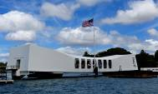  夏威夷洛杉矶 参考航班：  HA002 HNLLAX 起飞时间1545 抵达时间2320 飞行时间约6小时  早餐后，前往第二次世界大战著名的战场—【珍珠港】（约30分钟）参观，在此有设备完善的游客中心，保有珍贵的历史照片及战舰模型。  之后城市区观光：外观典雅，是美国领土上唯一的皇宫遗址【依兰尼皇宫】（途经）；披着金黄色外袍的【卡美哈美哈国王铜像】（下车参观，约10分钟）、夏威夷近代政治权力的【象征州议会】（途经）、被浓密树荫包围的白色建筑物【夏威夷州长官邸】（途经）。之后乘机前往洛杉矶，晚入住酒店休息；
 | 用餐：早餐； 住宿：Bokai Garden或同级
DAY 4  7月01日  星期日 | 洛杉矶圣地亚哥洛杉矶（行车时间约2小时）  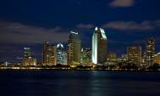  早餐后，游览美国西部著名的旅游胜地，同时也是美国太平洋舰队司令部的所在地——【圣地亚哥】圣地亚哥是美国西南边境港市，主要的海军基地。美国海军第三舰队司令部及所属许多部队的司令部都驻扎在此，舰队半数以上舰艇包括航空母舰、核潜艇等以此为母港。面积（包括内陆水域）1015平方千米。人口114.88万，多为墨西哥和西班牙人后裔。第二次世界大战期间，为美军西海岸司令部驻地和珍珠港的后方基地。1980年后为美国第三舰队主要支援基地。抵达后前往圣地亚哥老城游览，走在偌大的老城区，像回到百多年前一样，区内不论建筑物及人物，都时光倒流至当年模样。  【圣地亚哥军港】（约30分钟）是美国太平洋舰队最大的军港。扼控太平洋东部海域，地理位置十分重要。
 | 用餐：早餐、晚餐； 住宿：Bokai Garden或同级
DAY 5  7月02日  星期一 | 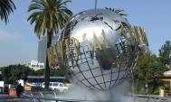  洛杉矶拉芙林（行车时间约5小时）  今日特别安排前往洛杉矶精品店活动（约1小时），下午乘车前往拉芙林，晚入住酒店休息。  推荐自费行程：  前往好莱坞环球影城，这是到洛杉矶的必游之地。好莱坞，人类的造梦机器，世界电影的轴心，好莱坞电影人制作的大片中，不乏震撼人心的宏大场景，在环球影城，就可走入电影，亲身感受这一切！ 您可以舒适地坐在内置有先进的高清显示器的有轨电车内，沉浸在完整丰富的外景场地体验之中，参观电影的制作过程，回顾经典影片片断，探索荧幕后的影城之旅；
 | 用餐：早餐； 住宿：Pioneer或同级
DAY 6  7月03日  星期二 | 拉芙林南峡周边小镇（行车时间约3.5小时）  乘车前往南峡周边小镇。晚入住酒店休息。  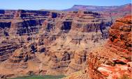  推荐自费行程：乘车前往世界七大自然奇景之一的—【科罗拉多大峡谷】。它位于亚利桑那州，分为南北两部分，是美国自然景色的代表、世界上罕见的自然奇观。据说，这个大峡谷是在太空中俯瞰地球时唯一可见的自然景观。已列入联合国世界自然遗产名录。1919年，威尔逊总统将大峡谷地区辟为“大峡谷国家公园”，1980年列入世界遗产名录。大峡谷山石多为红色，从谷底到顶部分布着从寒武纪到新生代各个时期的岩层，层次清晰，色调各异，并且含有各个地质年代的代表性生物化石，又被称为“活的地质史教科书”。凝视大峡谷的宽广，給人一种平静与空旷的感觉，面对这造物主的鬼斧神工，遊客們无不感慨万千、流连忘返。如果说上帝是大峽谷的締造者，科罗拉多河则是雕刻大峽谷的艺术家，河流与峽谷耳鬢廝磨的恋情已经持续六百万年。【大峡谷南峡】南峡谷是真正的大峡谷国家公园，前往最著名的马特尔观景点和光明天使观景点拍照， 欣赏大自然的美景。
 | 用餐：早餐； 住宿：Rodeway Inn 或同级
DAY 7  7月04日  星期三 | 南峡周边小镇拉斯维加斯（行车时间约4小时）  乘车前往拉斯维加斯，晚入住酒店休息。  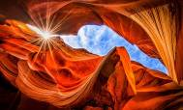  推荐自费行程：早前往全世界最奇特的狭缝洞穴——世界十大摄影地点之一的【羚羊彩穴】、【马蹄湾】位于美国亚利桑纳州北方，是柔软的砂岩经过百万年的各种侵蚀力所形成，主要是暴洪的侵蚀，其次则是风蚀。该地在季风季节丽常出现暴洪流入峡谷中，由于突然暴增的雨量，造成暴洪的流速相当快，加上狭窄通道将河道缩小，因此垂直侵蚀力也相对变大，形成了峡谷底部的走廊，以及谷壁上坚硬光滑、如同流水般的边缘。我们将随纳瓦霍印第安向导步行参观下羚羊彩穴。彩穴的岩壁融合了千百年来风和洪流的侵蚀，呈完美的波浪形，是大自然的抽像画。一直以来彩穴都是纳瓦霍印第安人静坐沉思的净地，他们相信这里可以聆听神的声音。随后前往马蹄湾, 她被国家地理杂志评选为十大最佳摄影地点之一，1000英尺直下的悬崖下，绿色的科罗拉多河围绕着红色的马蹄状岩石，蜿蜒流淌出270度的转角，极具震撼。翻过一段小山坡，沿着布满细沙的步道前行，眼前豁然开朗，您一定会沉醉于碧水蓝天红岩钩织出的动人心魄之美。 在科罗拉多河沿岸由上往下俯瞰，将发现科罗拉多河流经270度巨大的马蹄型弯道。此景观是保证震憾人心，是地球上最奇特诡异的景观之 一，也是大自然摄影家的最爱。 随后前往拥有“世界娱乐之都”和“结婚之都”的不夜赌城—拉斯维加斯。  推荐自费行程：晚上可参与夜游活动，夜游包含世界最顶级酒店参观 导游会告诉你赌场不为人所知的趣事 参观世界最大灯光秀 音乐喷泉等。
 | 用餐：早餐； 住宿：Arizona或同级酒店
DAY 8  7月05日  星期四 | 拉斯维加斯华盛顿  参考航班：待定 温馨提示：美国国内航班不提供餐食，请自备。  乘机前往华盛顿，晚入住酒店休息。
 | 用餐：全天自理； 住宿：Days Inn或同级
DAY 9  7月06日  星期五 | 华盛顿 纽约（新泽西州）(行车时间约4小时)  早餐后城市观光，游览：  【白宫】（外观，约15分钟）是一座白色大理石圆形建筑，是华盛顿之后美国历届总统办公和居住的地方。  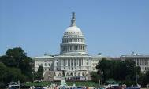  【林肯纪念堂】（约15分钟）被视为美国永恒的塑像及华盛顿市标志，为纪念美国第十六届总统亚伯拉罕•林肯而建。是一座用通体洁白的花岗岩和大理石建造的古希腊神殿式纪念堂。  【国会大厦】（外观，约15分钟）是美国国会的办公大楼，此地后被称为国会山。从远处望去，国会大厦是一座巨柱环立的建筑物，中间是皇冠形的圆顶式大楼，在华盛顿市内很多地方都能看到国会大厦的雄姿。国会大厦是华盛顿的中心点，占据着全市最高的地势，同时又是华盛顿最美丽、最壮观的建筑。  【华盛顿纪念碑】（远观）是为纪念美国首任总统乔治•华盛顿而建造的，在国会大厦、林肯纪念堂的轴线上，是一座大理石方尖碑。  【美国战争（韩战、越战）纪念建筑】（约20分钟）越战纪念碑：又称越南战争纪念碑、越战将士纪念碑、越战阵亡将士纪念碑、越战墙等，位于美国首都华盛顿中心区，坐落在离林肯纪念堂几百米的宪法公园的小树林里,之后乘车前往纽约，晚入住新泽西酒店。  推荐自费项目：费城是美国的古都，第四大都市，费城是起草与签署独立宣言的地方，第一次和第二次大陆会议，均是在此召开。而美国宪法草案也是在费城起草和签署的，这里是美国和美国民主的诞生地，观早期国会、独立宫、独立广场、自由钟。
 | 用餐：早餐、晚餐； 住宿：Days Inn或同级
DAY 10  7月07日  星期六 | 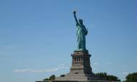  纽约（新泽西州）曼哈顿岛纽约（新泽西州）  早上前往纽约城市观光，游览：  前往【南街码头】自由活动1小时。南街码头位于纽约曼哈顿下城的东河岸边。看惯了纽约的摩天大楼，走到南街与福顿街交叉口的南街海港之后，会发现这里的低矮旧建筑、海港码头、鱼市场及老餐馆景观，是如此的亲近人群与活力四射。  【华尔街】（约20分钟）以美国金融中心闻名于世，著名的纽约证券交易所也在这里。  【联合国总部大厦】(外观，约15分钟)是联合国总部的所在地，被称为“国际领地”。  途经【时代广场】得名于《纽约时报》早期在此设立的总部大楼，是纽约剧院最密集的区域，是繁盛的娱乐及购物中心，每年新年钟声均在此敲响。  途经【洛克菲勒中心】是一个由19栋商业大楼组成的建筑群，各大楼底层是相通的，由洛克菲勒家族投资新建，在1987年被美国政府定为“国家历史地标”。  【第五大道】（不少于1.5小时，午餐在第五大道自理）是纽约曼哈顿区的中央大街，是“最高品质与品位”的代名词，名牌商店遍布，可以想到的名店几乎都可以在这条大街上找到，可以想到的商品也几乎都可以在这里找到。游览结束后，后返回酒店休息。
 | 用餐：早餐、晚餐； 住宿：Days Inn或同级
DAY 11  7月08日  星期日 | 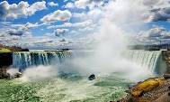  纽约（新泽西州）布法罗(行车时间约7小时)  早餐后乘车前往布法罗，抵达后前往【尼亚加拉大瀑布】（约60分钟）。瀑布位于加拿大和美国交界的尼亚加拉河中段地区，有着世界七大奇景之一的美誉， 同时也是世界三大瀑布之一。它以宏伟的气势，丰沛而浩瀚的水汽，震撼了所有的游人。从伊利湖滚滚而来的尼亚加拉河水流经此地，突然垂直跌落51米，巨大的水流以银河倾倒之势冲下断崖，声及数里之外，场面震人心魄，形成了气势磅礴的大瀑布。晚入住酒店休息。
 | 用餐：早餐、午餐、晚餐； 住宿：Red Roof Inn或同级
DAY 12  7月09日  星期一 | 布法罗波士顿(行车时间约8小时)  早餐后，前往波士顿，抵达后前往盛名在外的波士顿唐人街晚餐（每人赠送波士顿龙虾一只），晚入住酒店休息。
 | 用餐：早餐、午餐、晚餐； 住宿：Days Inn或同级
DAY 13  7月10日  星期二 | 波士顿北京参考航班：  HU482 BOSPEK 起飞时间 1610 抵达时间1850+1 飞行时间约14小时  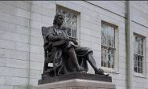  波士顿是美国马萨诸塞州的首府和最大城市，创建于1630年，是美国最古老、最有文化价值的城市之一。早餐前往参观两大世界级名校：【哈佛大学】（约20分钟）位于波士顿剑桥城的私立大学，常春藤盟校成员之一。在世界上享有顶尖大学声誉、财富和影响力的学校，被誉为美国政府的思想库，经常名列全球大学第一位,走进哈佛大学纪念品店购买心仪的纪念品。【麻省理工大学】（约20分钟）位于波士顿的一所综合性私立大学，无论是在美国还是全世界都有非常重要的影响力，是全球高科技和高等研究的先驱领导大学。之后途径于美丽的查尔斯湖畔，远眺由著名华裔建筑师贝律铭设计的波士顿最高的建筑约翰汉考克大厦，后乘机返回北京。
 | 用餐：早餐； 住宿：飞机上
DAY 14  7月11日  星期三 | 北京 /南昌  晚18点50分抵达首都国际机场T2航站楼，结束愉快旅程！

旅行告知书（北美团组）
一、报名须知
- 以上为参考行程，最终航班信息及行程安排请以最终出团通知为准！
- 此包价旅游产品不含签证服务费用及EVUS注册更新费，需我方协助办理签证的游客，请与我方另行签署《签证服务委托书》。签证费用需在签证服务执行之前支付。
- 报名参团的游客须缴纳定金,如游客因自身原因取消参团,定金不退。
- 团组约定成团人数为16人，如在出发30日之前未达到预定人数，我方有权取消出团，参团定金全额退还。在此情形下，如游客同意，我方可以将游客安排至其他旅行社团组参团，因产品不同引起的费用增加由游客承担，如费用减少我方予以退还差价。
- 此包价旅游产品只接受持中国护照的本土游客参团，外籍人士、港澳护照人士、持有外国绿卡的中国居民等我方均不接受报名。此包价旅游产品不接受境外临时参团。
- 70-79岁周岁老年人报名必须有同行家属陪同，提供老年游健康申明和担保，80周岁及以上的老人：由于考虑到身体等各方面因素，我社暂不受理报名，敬请谅解；
- 参加旅行团的游客不得在境外非法滞留，不得擅自分团、离团。自由活动期间，晚间须自行返回团组预定的酒店。
- 分房以同性游客住一房为原则，如需住单人间，报名时应提出申请，并补交单间差；如报名时为夫妻、母子/父女（子、女需占床）、兄弟姐妹需住一间房请提前告知，在不影响整团出现单人间的情况下予以安排同住，否则以我社安排分房为准。
- 如游客有额外的服务要求，需要我方提供服务，请向领队及导游提出，经过双方协商，签署《追加旅游服务约定书》，并全额支付约定的费用后，我方执行《追加旅游服务约定书》的服务项目。
- 如因不可抗力（如天灾、战争、国家政策等）或我方及履行辅助人（航空公司、酒店、巴士公司等）已尽合理义务仍不能避免的事件（如航班延误、取消、目的地灾害天气，罢工等），造成合同不能履行的，我公司将与您解除合同，我方在扣除已向地接社、航空公司、酒店、巴士公司等支付且不可退还的费用后，将余款退还。如通过变更合同能部分履行的，我方将向您说明，在合理范围内变更合同，因此增加的一切费用（如：在境外延期的签证费、住宿、餐食、交通等费用）由游客承担。
- 美国四季分明，气候、温度、环境宜人，因此很适应各种虫类繁育与生长。建议客人准备些驱除蚊虫的药水。皮肤敏感的客人请保护好自己，防止被蚊虫叮咬；
二、旅行安全提示
1、由于北美地区与中国距离遥远，且旅游行程的安排中有长途汽车旅行，请游客确认本人的身体状况适合长途飞行（超过12小时的飞行时间），适合长途汽车（超过8小时的长途汽车）。老年人，患有高血压、心脏病等疾病的游客请慎重选择此次旅行，建议在获得权威医疗机构的意见后再做决定。
2、旅行途中请妥善保管本人的证件、财物；重要的证件及财物请随身保管，不可存放在行李箱、旅行巴士、酒店房间之内。
3、自由活动期间，游客请注意交通安全，参加当地活动的，请注意当地服务机构的安全提示；不建议离开停留城市进行远距离的活动。
三、旅游费用包含
- 全程机票及税，全程机票均为团体经济舱，均含机场建设费。(不含内陆段飞机餐食,请自理)
- 全程空调旅行车（自由活动期间除外，车型标准根据团组人数相应安排）。
- 当地三星酒店双人标间（两人一间）。
- 行程中所列餐食：
- 早餐：拉斯维加斯为打包餐盒，拉芙林，夏威夷为酒店外早餐。其他站均为酒店内早餐。
- 根据国际航班团队搭乘要求，团队通常须提前3-3.5小时到达机场办理登机手续，故国际段航班在当地下午15点前（含15点），晚间21点前（含21点）起飞的，行程均不含午餐或晚餐。
- 中午晚上均为中式六菜一汤；10-12人一桌（自助餐除外）；用餐时间在飞机，船上不再另补。各站如不用餐，餐费不退。行程中未列餐食以飞机上用餐为准。飞机餐食标准以各个航空公司规定为准。如遇早航班无法提供早餐。
6. 旅行社责任险。
四、旅游费用不含
- 签证费。
- 全程境外服务费共计140美金/人（因境外目的地有收服务费文化，此费用由导游或领队在机场代收）
- 单间差。
- 机场行李小费，旅馆行李服务费。
- 全程小费共140美金/人（因境外目的地有小费文化，此费用将由导游或领队在机场代收）
- 自由活动期间不提供车、餐的服务。
- 旅客因违约、自身过错、自由活动期间内个人行为引起的人身和财产损失等.
- 海外旅游意外险。（建议游客自行购买）。
- 旅游费用包含内容以外的所有费用,行程中以及上述“报价包含”条款中未列明的其他一切额外费用。
五、特别说明
- 酒店位置：北美城市地广人稀，很多市区酒店周围并无繁华的街道和社区；大部分城市即使在市中心晚19-20点后商业区亦停止营业，并非像中国城市一样晚间热闹。
- 酒店星级：绝大部分海外国家无类似于中国的酒店星级评定制度，我社提供的酒店星级是相当于国内该星级的酒店标准。北美酒店早餐相对于其他目的地显得量少且简单，通常只有面包、咖啡、茶、果汁等，入乡随俗请游客理解；
- 酒店入住：北美地区酒店入住时间是下午15点之后，退房时间是中午12点之前，团组需按酒店规则执行。北美地区团组入住的酒店房间均为无烟房，不可以在房间内吸烟，否则会被重罚。部分酒店在入住时会要求每个房间交押金（通常100-300美元/间房，可刷信用卡预授权或缴纳现金），退房时请同酒店确认是否产生额外费用，若无费用产生请当时要求酒店取消预授权或退现金，此费用需要客人自理。
- 景点顺序：导游可根据团队在境外旅游目的地实际情况，在不减少参观景点的前提下调整景点参观先后顺序。
- 景点标准：本社有权调整行程中景点的先后顺序，但游览内容不会减少，标准不会降低。行程中标明“下车参观”的景点时间我社可根据具体行程安排做适当的调整；“外观“及“远观”的景点均不入内，停留时间视具体游览时间情况而定；“途经”的景点均不下车。
- 延时服务：国外导游和司机以每日工作10小时计算，如游客要求或团员原因引起工作时间超时，则需收加班费。
- 退费说明：
根据《旅游法》要求，团员不可擅自离团，脱团，如客人擅自离团、脱团，则视为游客违约，全部团费不予退还；同时，我方保留因此向有关部门进行申诉、举报的权利。游客因自身原因临时提出终止合同的，我司将按以下标准退还相应费用：
- 机票：全程机票是团体机票，为三不准机票（不能退票，不能签转，不能改期），机票费用无法退还。
- 酒店：酒店均为团组提前预定，无法退还。
- 餐费：未发生的餐费予以退还。
- 车费：团组统一用车，费用由团员共同承担，预定后无法退还。
- 门票：未发生的门票费用予以退还。
- 补费说明：
- 如遇国家或航空公司政策性调整机票价格，请按规定补交差价。
- 如果旅游目的地国家政策性调整门票或其他相关价格，请按规定补交差价。
- 特别说明
顾客意见调查表：我社处理游客意见，以游客交回的《顾客意见调查表》为依据，请您秉着公平、公正、实事求是的原则填写《顾客意见调查表》。

购物场所说明

为充分满足旅游者个性化的需求，经旅游者与旅行社双方充分协商，双方自愿签署达成以下协议；
- 旅游者与旅行社协商一致，自愿进入以下购物场所；
- 下表内所述购物场所商品为美国特色商品，包括纪念品等，均无任何强迫性购物；
- 所有商品均明码标价，旅游者在购买之前务必谨慎考虑，一旦确认支付后非质量问题一律不予退还；

城市 | 主要商品 | 停留时间
洛杉矶精品店 | 保健品、花旗参等 | 约1小时
夏威夷土特产店 | 保健品、土特产等 | 约1小时
夏威夷珠宝店 | 红珊瑚、珍珠、绿宝石等 | 约1小时

追加旅游（行程）服务约定书
- 为充分保障旅游者自主选择产品和服务的权利，满足旅游者个性化的需求，经旅游者与旅行社双方充分协商，双方自愿签署追加旅游服务约定书；
- 所有追加旅游服务项目为旅游者自主自愿选择，旅行社绝不强迫，小孩，老人等特殊人群请根据自身情况谨慎选择追加旅游服务项目。如追加旅游服务项目的成行人数，且在时间、天气等因素允许的前提下，旅行社予以安排。如因行程安排、天气、景区临时关闭等原因无法安排，旅游者完全理解；
- 旅行社根据游客的需求及当地的人文风景推荐服务项目，列表以外的任何产品服务项目不做推荐，如果全体旅游者在推荐产品之外有一致要求，请与导游和领队协商，并经全体旅游者签字同意后，导游方可安排；
- 追加服务项目为统一标价，简要内容参见约定书的产品介绍，如您同意参加，须在表格上勾选后书面签字确认。一旦发生纠纷，我社将把您签字确认的文件作为处理依据，以保证您的权益；
- 此售价为15人以上成团的优惠价，如果人数不足15人报价将会上涨，具体售价根据参加人数而上涨。或导游将取消追加旅游服务的安排，请旅游者谅解；
- 请旅游者在选择产品服务项目之前慎重考虑，一旦确认参加并付费后，旅行社将会进行预订，费用产生后旅游者取消的，将无法退还。
- 旅行社已就上述产品服务项目的特色、旅游者自愿参加等事宜及相关风险对我进行了全面的告知、提醒。旅游者经慎重考虑后，自愿选择并参加，旅行社及导游、领队并无强迫。旅游者承诺将按照导游提醒参加，并遵循旅行社的提示理性消费、注意自身人身财产安全。如因旅游者自身原因取消或因旅行社不能控制因素无法安排的，对旅行社予以理解。
- 旅游者若在出团前未与旅行社提出追加旅游服务的要求，在旅游行程中临时决定参加的，请与当地导游或领队履行此约定书的签署，并将追加旅游服务的费用支付给导游。
- 旅游者同意，《追加旅游服务约定书》无论在旅行前或在旅行途中签署，均作为双方签署的旅游合同不可分割的组成部分。
- 追加旅游服务费用表：
城市 | 项目 | 项目介绍 | 费用包含 | 参考价格 | 确认
夏威夷 | Star of Honolulu檀香山之星 | 夏威夷最大的夕阳巡航游船，享用阿拉斯加新鲜大蟹脚，美式的菲力牛排，夏威夷热带风情鸡尾酒，同时欣赏夏威夷各民族的精彩表演和太平洋的夕阳跟夜景。 | 车费、预订费、服务费 | 一星$130
 |  |  |  | 三星$164
 | 大环岛深度游 | 欧胡岛最精华最美丽的北海岸。远观座落于Ko’olau山谷之中的一座悠静古庙—平等院。接着参观西安事变的主角张学良先生及赵四女士的长眠之地，神殿之谷。草帽岛公园之后，乘车沿着最原始的夏威夷国王公路，欣赏欧胡岛最原生态的海滩及美景。北海岸最北处的落日海滩，那是欧胡岛最受欢迎的海滩，也是冲浪者的天堂。沿途还可欣赏到前美国总统奥巴马最喜欢去度假的哈雷伊瓦小镇。最后一站是带大家去领略世界最大的都乐菠萝园(车览)那里种植的菠萝是世界上最甜美的。 | 车费、预订费、服务费 | $115
圣地亚哥 | 圣地亚哥游船 | 美国著名的太平洋舰队基地，美海军航空站西岸基地，太平洋舰队的大小50艘舰艇常年驻札与此，乘坐游船您可以近距离观赏这些各种各样整装待发的巨舰与航空母舰。 | 预定费、服务费、船票 | $35(全团)
 | 墨西哥边境蒂华纳 | 蒂华纳是一个比较年轻的城市，1939年墨西哥政府将蒂华纳设为自由区，从此该城得到迅速发展，第二次世界大战中发展为新兴的旅游城市，成为边境娱乐地，以美国游客为多。 | 车费、导游服务费 | $80
洛杉矶 | 市区观光+环球影城 | 市区观光【好莱坞大道】【中国戏院】【杜比剧院】+游玩好莱坞环球影城，在影视城内，乘着电动游览车参观各个好莱坞拍片工厂，有旧金山地震区，洪水区，侏罗纪公园的恐龙区，大白沙拍摄区，芝加哥大火拍摄区等，观看惊险刺激的未来世界4D电影等等。 | 预定费、门票、导游服务费 | $195
拉斯维加斯 | 夜游拉斯维加斯 | 拉斯维加斯的夜晚极其美丽，夜游拉斯维加斯是体验美国的奢华、疯狂和纸醉金迷的最好方式，老城区耗资6000万美元的“灯光秀”场，MIRAGE逼真的火山喷发，百乐宫酒店前庭人工湖的喷泉都会让你惊叹不已。 | 服务费、交通费 | $80
 | KA秀  (大型舞台表演) | 在拉斯梅高梅酒店耗资近亿的大型秀场，来自于世界著名的太阳马戏团的KA秀，被评为拉斯最受欢迎的舞台表演。变化多端舞台背景，动听的音乐让观众印象深刻，相当具有震撼力。 | 预定费、门票、服务费、交通费 | 普通票$135
 |  |  |  | VIP票$175
拉芙林 | 科罗拉多大峡谷(南峡) | 乘车前往前往世界七大自然奇景之一的—【科罗拉多大峡谷】。它位于亚利桑那州，分为南北两部分，是美国自然景色的代表、世界上罕见的自然奇观。据说，这个大峡谷是在太空中俯瞰地球时唯一可见的自然景观。已列入联合国世界自然遗产名录。1919年，威尔逊总统将大峡谷地区辟为“大峡谷国家公园”，1980年列入世界遗产名录。凝视大峡谷的宽广，給人一种平静与空旷的感觉，面对这造物主的鬼斧神工，遊客們无不感慨万千、流连忘返。如果说上帝是大峽谷的締造者，科罗拉多河则是雕刻大峽谷的艺术家，河流与峽谷耳鬢廝磨的恋情已经持续六百万年。【大峡谷南峡】南峡谷是真正的大峡谷国家公园，前往最著名的马特尔观景点和光明天使观景点拍照， 欣赏大自然的美景。 | 预定费、门票、导游服务费、交通费 | $260
 | 南峡谷直升机 | 空中游览科罗拉多大峡谷全景30分钟-45分钟。  备注：需提前48小时预定。 | 预定费、门票 | $240
 | 羚羊彩穴+马蹄湾 | 前往全世界最奇特的狭缝洞穴-世界十大摄影地点之一的羚羊彩穴! 其位于美国亚利桑纳州北方，是柔软的砂岩经过百万年的各种侵蚀力所形成，主要是暴洪的侵蚀，其次则是风蚀。该地在季风季节丽常出现暴洪流入峡谷中，由于突然暴增的雨量，造成暴洪的流速相当快，加上狭窄通道将河道缩小，因此垂直侵蚀力也相对变大，形成了峡谷底部的走廊，以及谷壁上坚硬光滑、如同流水般的边缘。我们将随纳瓦霍印第安向导步行参观下羚羊彩穴。彩穴的岩壁融合了千百年来风和洪流的侵蚀，呈完美的波浪形，是大自然的抽像画。一直以来彩穴都是纳瓦霍印第安人静坐沉思的净地，他们相信这里可以聆听神的声音。随后前往马蹄湾, 她被国家地理杂志评选为十大最佳摄影地点之一，1000英尺直下的悬崖下，绿色的科罗拉多河围绕着红色的马蹄状岩石，蜿蜒流淌出270度的转角，极具震撼。翻过一段小山坡，沿着布满细沙的步道前行，眼前豁然开朗，您一定会沉醉于碧水蓝天红岩钩织出的动人心魄之美。  备注：需提前48小时预定，一旦预定成功，不得取消。 | 预定费，门票，导游服务费，交通费 | $260
华盛顿 | 博物馆之旅 | 美国航空航天博物馆于1976年7月开馆，是全世界首屈一指的有关飞行的专题博物馆。座落在美国首都华盛顿特区的东南方，每月接待观众达10万之多。它是目前世界上最大的飞行博物馆，是由玻璃、大理石和钢材构成的现代化建筑。 | 服务费，交通费 | $30
费城 | 费城 | 费城是美国的古都，第四大都市，费城是起草与签署独立宣言的地方，第一次和第二次大陆会议，均是在此召开。而美国宪法草案也是在费城起草和签署的，这里是美国和美国民主的诞生地，观早期国会、独立宫、独立广场、自由钟。 | 服务费，交通费 | $60
纽约 | 自由女神  (环岛游船，  不上岛) | 船先沿哈德逊河口南行，观看美国纽约的象征——自由女神像，民主自由的象征。从船上眺望曼哈顿的高楼大厦是另一番景象，曼哈顿摩天大楼错落有致的里面景观。 | 预定费，船票，服务费，交通费 | $35
 | 帝国大厦登顶  或洛克菲勒中心登顶 | 帝国大厦是纽约市著名的旅游景点之一，世界第一高楼和纽约市的标志性建筑。在86楼及102楼有瞭望台，晴天的时候可远望至100公里，大厦建成后，共有90多部电影选择这里作为取景点，其中包括《金刚》和《西雅图不眠夜》等电影。  洛克菲勒中心是一个由19栋商业大楼组成的建筑群，各大楼底层是相通的，由洛克菲勒家族投资新建，在1987年被美国政府定为“国家历史地标”。 | 预定费，门票，服务费，交通费 | $35
 | 纽约夜游 | 夜游纽约夜景，参观车水马龙的纽约时代广场、洛克菲乐广场。大都会的灯火辉煌定让您流连忘返。 | 服务费  交通费 | $65
 | Woodbury | 前往全美最大的名牌折扣Shopping Mall——Woodbury参观购物(两小时)。 | 服务费 交通费 | $80
布法罗 | 瀑布游船 | 乘坐“雾中少女号”游船感受瀑布的壮观。 | 预定费、门票、服务费、交通费 | $35

经双方充分协商，旅游者决定（由旅游者勾选以下选项）
- 无追加旅游服务的意愿，或不参加旅行社推荐的任何追加旅游（行程）安排服务。
2）完全同意约定书条款，并参加勾选的追加旅游（行程）服务，支付相关费用。
旅游者签字： 日期：

